Вид обращения
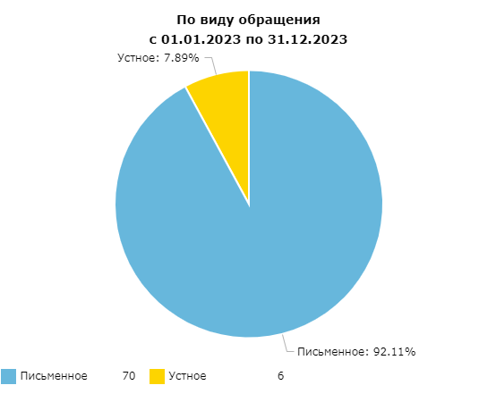

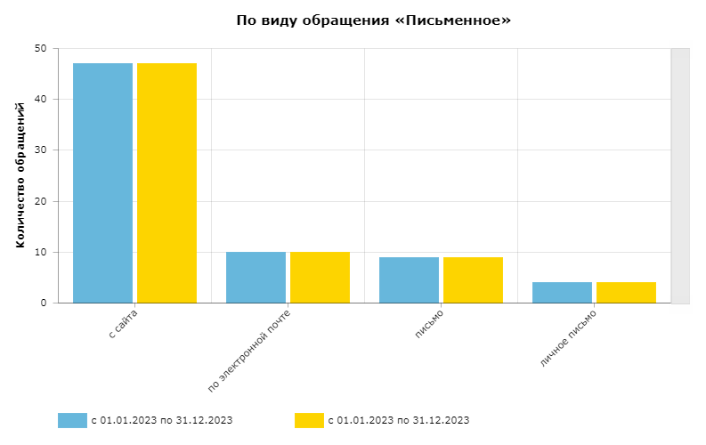

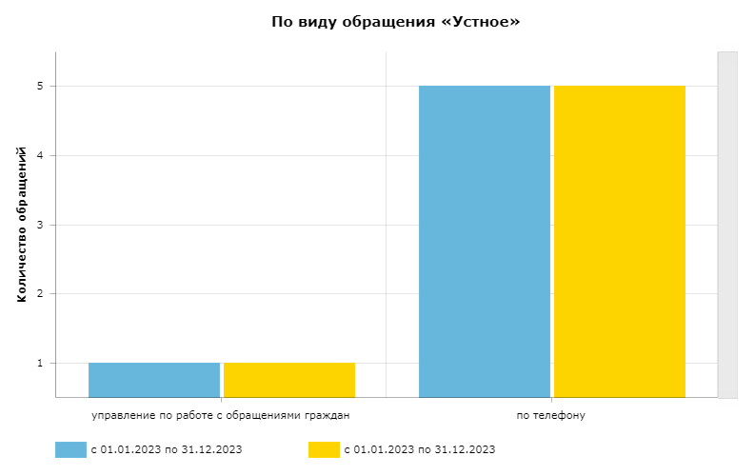

Тип обращения

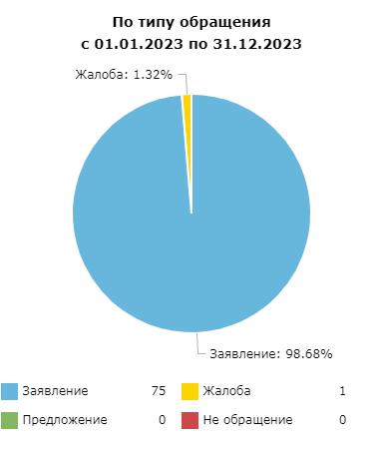
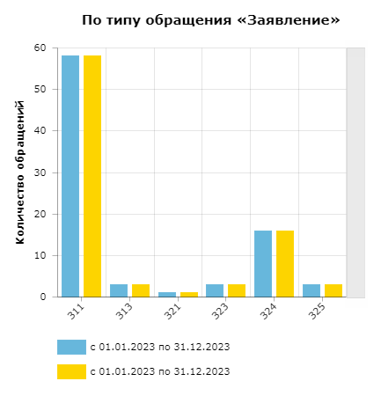
З11. Просьба гражданина о содействии в реализации его конституционных прав
З13. Просьба гражданина о содействии в реализации конституционных прав других лиц
З21. Сообщение гражданина о нарушении законов
З23. Сообщение гражданина о недостатках в работе государственных органов
З24. Сообщение гражданина о недостатках в работе органов местного самоуправления
З25. Сообщение гражданина о недостатках в работе должностных лиц
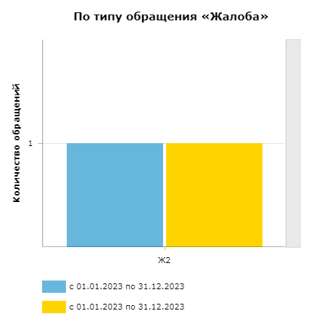
Ж2. Жалобы на действия (бездействия) должностных и уполномоченных лиц

Тип заявителя

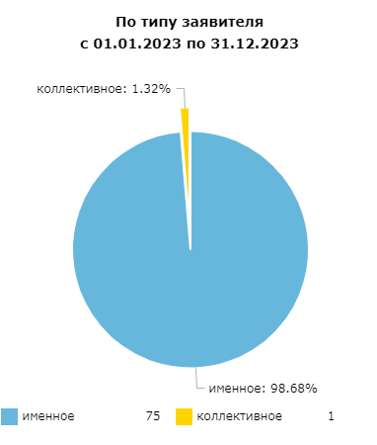

Частота обращения

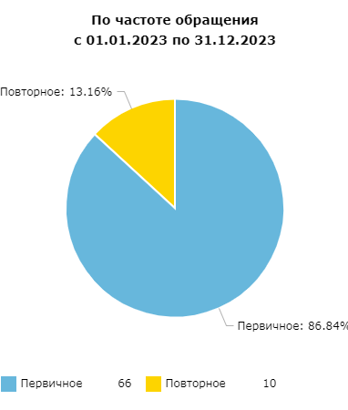

Тематика обращений

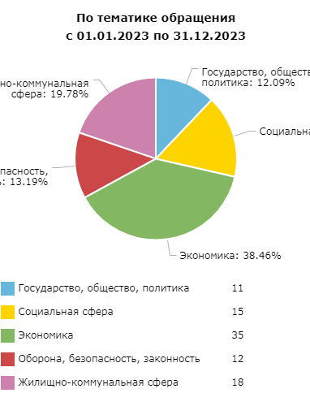

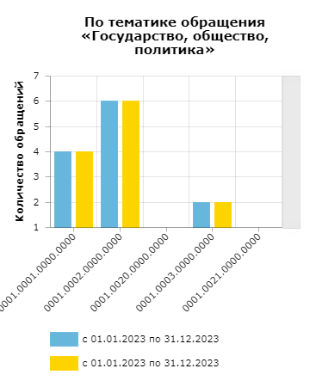
0001.0001.0000.0000 | Конституционный строй
0001.0002.0000.0000 | Основы государственного управления
0001.0020.0000.0000 | Международные отношения. Международное право
0001.0003.0000.0000 | Гражданское право
0001.0021.0000.0000 | Индивидуальные правовые акты по кадровым вопросам, вопросам награждения, помилования, гражданства, присвоения почетных и иных званий
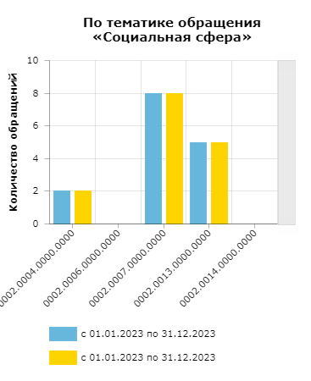
0002.0004.0000.0000 | Семья
0002.0006.0000.0000 | Труд и занятость населения
0002.0007.0000.0000 | Социальное обеспечение и социальное страхование
0002.0013.0000.0000 | Образование. Наука. Культура
0002.0014.0000.0000 | Здравоохранение. Физическая культура и спорт. Туризм
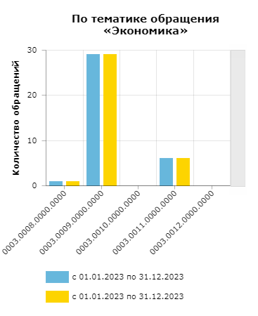
0003.0008.0000.0000 | Финансы
0003.0009.0000.0000 | Хозяйственная деятельность
0003.0010.0000.0000 | Внешнеэкономическая деятельность. Таможенное дело
0003.0011.0000.0000 | Природные ресурсы и охрана окружающей природной среды
0003.0012.0000.0000 | Информация и информатизация
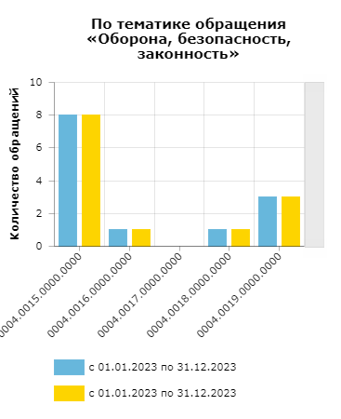
0004.0015.0000.0000 | Оборона
0004.0016.0000.0000 | Безопасность и охрана правопорядка
0004.0017.0000.0000 | Уголовное право. Исполнение наказаний
0004.0018.0000.0000 | Правосудие
0004.0019.0000.0000 | Прокуратура. Органы юстиции. Адвокатура. Нотариат
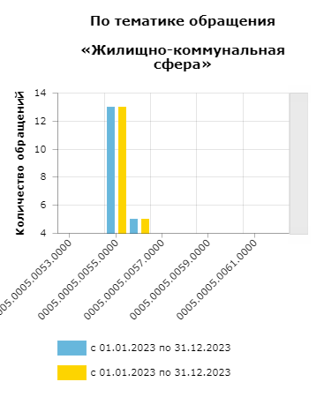
0005.0005.0053.0000 | Общие положения жилищного законодательства
0005.0005.0054.0000 | Жилищный фонд
0005.0005.0055.0000 | Обеспечение граждан жилищем, пользование жилищным фондом, социальные гарантии в жилищной сфере (за исключением права собственности на жилище)
0005.0005.0056.0000 | Коммунальное хозяйство
0005.0005.0057.0000 | Оплата строительства, содержания и ремонта жилья (кредиты, компенсации, субсидии, льготы)
0005.0005.0058.0000 | Нежилые помещения. Административные здания (в жилищном фонде)
0005.0005.0059.0000 | Перевод помещений из жилых в нежилые
0005.0005.0060.0000 | Риэлторская деятельность (в жилищном фонде)
0005.0005.0061.0000 | Дачное хозяйство
0005.0005.0062.0000 | Гостиничное хозяйство

